# 堆（Heap）

## 定义

堆（英语：heap)是计算机科学中一类特殊的数据结构的统称。堆通常是一个可以被看做一棵树的数组对象。

## 性质

堆总是满足下列性质：

* 是一棵完全二叉树。
* 父节点的值总是不小于（大顶堆）或不大于（小顶堆）其左右孩子结点的值。

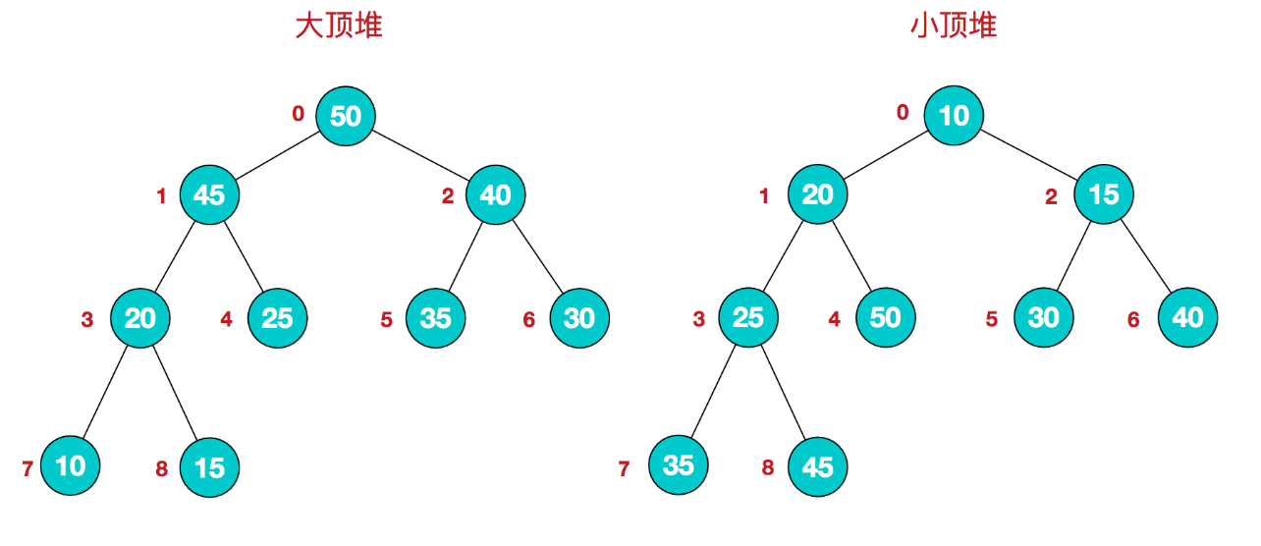

## 存储方式

由于堆是一种特殊的完全二叉树，而完全二叉树适合使用数组存储，所以一般用数组来表示堆。和一般的二叉树一样，使用数组存储堆具有这样的性质：下标为i的节点，其父节点下标为(i-1)/2，左孩子节点下标为2i+1，右孩子节点小标为2i+2。